BRİFİNG DOSYASI

OCAK-2023

CUMHURİYET İLKOKULU MÜDÜRLÜĞÜ
İÇİNDEKİLER
- Kurum Kimlik Bilgileri……………………………………………………………………………………………sayfa 3
- Amaçlarımız
- Misyonumuz
- Vizyonumuz
- Kurumun Genel Özellikleri…………………………………………………………………………………….sayfa 4
2.1. Kurumun tarihçesi
2.2. Kurumun bölümleri
- Personel Bilgileri…………………………………………………………………………………………………..sayfa 5
3.1. Öğretmen Norm Kadro Bilgileri…………………………………………………………………………sayfa 5
3.2. Kurumda Çalışan Personel Sayısı………………………………………………………………………..sayfa 5
  - Kurumda Çalışan Personellerin Bilgileri……………………………………………………………….sayfa 6
- Öğrenci Bilgileri………………………………………………………………………………………………….….sayfa 7
4.1. Şube ve Öğrenci Sayıları………………………………………………………………………………….sayfa 7
  - Ortaöğretime Devam Hakkı Kazanan Öğrenci Sayıları…………………………………….sayfa 7
  - Yıl İçerisinde Nakil Gelen ve Giden Öğrenci Bilgileri………………………………………...sayfa 8
  - Öğrenci Devamsızlık Bilgileri……………………………………………………………………………sayfa 9
- Yürütülen Projeler…………………………………………………………………………………………………..sayfa 10
- Kurumun sorunları ve çözüm önerileri
- Uzaktan Eğitim Raporu

- Kurum Kimlik Bilgileri

- Bulunduğu Yer | Sivas / Gemerek
- Kurumun Resmî Adı | Cumhuriyet İlkokulu Müdürlüğü
- Adresi | Yukarı Mah. Kayseri Cad. Okullar Sok. No:6 Gemerek / SİVAS
- Telefon | 0346 614 10 20
- Belgegeçer | 0346 614 10 20
- E-posta Adresi | 700740@meb.k12.tr
- İnternet Adresi | gemerekcumhuriyetio.meb.k12.tr
- Seviyesi | Temel Eğitim-İlkokul
- Öğretim Şekli | Tam gün
- Öğretime Başlama Yılı | 1931-1932 Eğitim Öğretim Yılı
- Kurum Kodu | 700740
- Yabancı Dili | İngilizce
- Okul Müdürü | Hasan AKDENİZ (0 505 831 29 82)
- Müdür Yardımcısı | Mahmut BAYRAM (0 545 401 75 90)

“Geleceğin güvencesi sağlam temellere dayalı bir eğitime, eğitim ise öğretmene dayalıdır.”
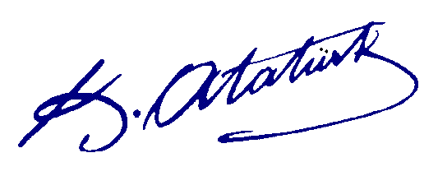
OKULUMUZUN AMACI: Gemerek’te ikamet eden Öğrenim çağındaki çocukların, Türk Milli Eğitimi’nin temel ilkeleri doğrultusunda, Eğitim ve öğrenimlerini sağlamak.
MİSYONUMUZ: Milli ve manevi değerlere bağlı, kendisi ve toplumu ile barışık, özgüveni yüksek, bilgi çağının gerektirdiği bilgi ve becerileri kazanan, hoşgörü sahibi iyi bir insan iyi bir öğrenci iyi bir toplum yetiştirmektir.
İLKELERİMİZ: Okulumuz;
- Başarının beraberlik bilinciyle yakalanacağına inanır.
- Sosyal çevremizin ihtiyaçları ve bireyin yeterliliklerine önem verir.
- Her öğrenciye öğrenme olanağı sağlar.
- Sosyal ilişkilere ve faaliyetlere önem verir.
- Veli öğretmen işbirliğini sürekli geliştirmeyi sağlar.
- Saygı ve hoşgörüye önem verir.
- Kararlarda katılımcılık esastır.
VİZYONUMUZ: Bulunduğu sosyal çevreye katkı sağlayan, öğrenci veli öğretmen ilişkilerinde hoşgörüyü yakalayan, eğitim, yönetim ve sosyal faaliyetlerde başarısını kabul ettirmiş tercih ve takdir edilen bir kurum olmak.
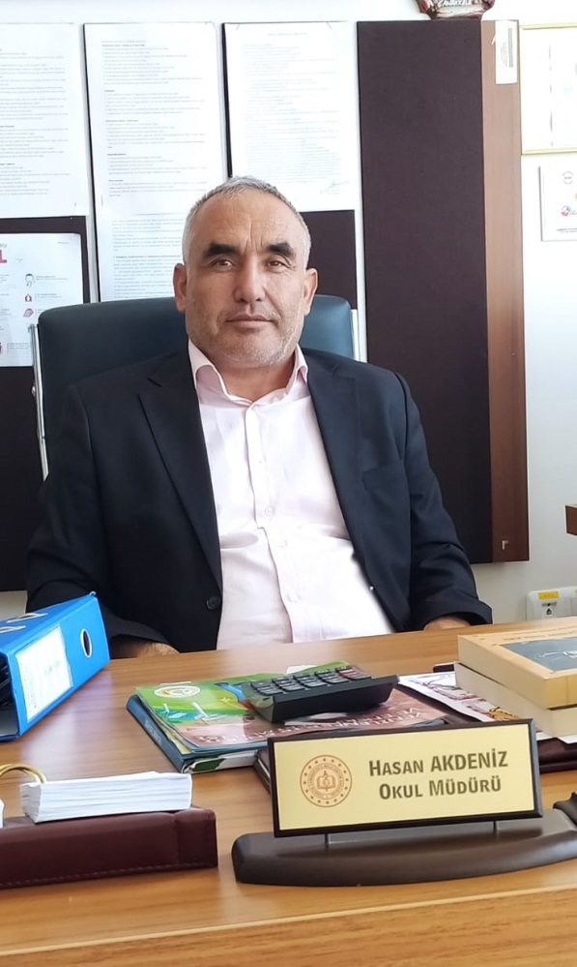

Hasan AKDENİZ
Okul Müdürü

2.Kurumun Genel Özellikleri

- Tarihçesi | 1931-1932 Eğitim-Öğretim yılında faaliyete giren okulumuz, 1998 yılında 8 yıllık kesintisiz eğitime geçilmesiyle birlikte 2012 yılının Haziran ayına kadar Cumhuriyet İlköğretim Okulu olarak eğitim-öğretim hizmetlerine devam etmiştir.  2012-2013 Eğitim-Öğretim yılında okulumuz 4+4+4 kapsamında Cumhuriyet İlkokulu olarak hizmet vermeye başlamıştır.  2015-2016 Eğitim-Öğretim yılının 2. Dönemine kadar Taşımalı Eğitim kapsamında Beştepeler Köyü’nden 5 öğrenci okulumuzda eğitim görmekteydi. Okulumuzun B Blok binasının eğitim-öğretime uygun olmayıp kapatılmasından sonra 2. Dönem İkili Eğitime geçilerek taşımalı öğrenciler başka bir okula nakledilmişlerdir.  2017- 2018 Eğitim Öğretim yılında ek bina inşaatı başlamış olup henüz bitmemiştir.  Ek binamız 2019 yılında teslim alınmış olup, eğitim öğretim faaliyetlerine 2019-2020 yılında başlamıştır.

- Derslik Sayısı | 11
- Ana Sınıfı Derslik Sayısı | 1
- Özel Eğitim Sınıfı Derslik Sayısı | 0
- İşlik ve Atölyeler | 0
- Diğer Alanlar | 1
- Isınma Şekli, Elektrik ve Su Durumu | Doğalgaz-Elektrik ve Su vardır.
- Güvenlik ve Hijyen | Güvenlik konusunda ciddi problemler bulunmamaktadır. Hijyen olarak okulumuz Beyaz Bayrak Ödülü almıştır.
- Yatılılık ve Bursluluk Durumu | Yok.
- Kayıt Kabul Şartları | Özel Şart yoktur.

- 2022-2023 Eğitim Öğretim Yılı Personel Bilgileri
3.1 Öğretmen Norm Kadro Bilgileri

Sıra No | Branş Adı | Ders Saati | Norm Kadro | Kadrolu | Sözleşmeli | Aylıksız İzinde/ Raporlu | Ücretli/ Görevlendirme | TOPLAM | Norm İhtiyaç/ Fazlalık
1 | Okul Müdürü | - | 1 | 1 | - | - |  | 1 | -
2 | Müdür Yardımcısı | - | 1 | 1 | - | - | - | 1 | -
3 | Okul Öncesi Öğret. | 30 | 1 | - | 1 | - | - | 1 | -
4 | Sınıf Öğretmenliği | 194 | 7 | 7 | - | - | - | 7 | -
5 | Yabancı Dil (İngilizce) | 12 | - | - | - | - | - | - | -
6 | Rehber Öğretmen | - | - | - | - | - | - | - | -
7 | Din Kültürü ve Ah. Bil. | 4 | - | - | - | - | - | - | -
TOPLAM |  | 240 | 10 | 9 | 1 | - | - | 10 | -
 | Kadrolu | Aylıksız  İzinde | Sözleşmeli | Görevlendirme | Ücretli | Toplam | İhtiyaç
Yönetici | 2 | - | - | - | - | 2 | -
Öğretmen | 7 | - | 1 | - | - | 8 | -
Hizmetli | 1 | - | - | - | - | 1 | -
Memur | - | - | - | - | - | - | -
TOPLAM | 10 | - | 1 | - | - | 11 | -
3.2. Kurumda Çalışan Personel Sayısı

3.3 2022-2023 Eğitim Öğretim Yılı Çalışan Personellerin Bilgileri

ÇALIŞMA ALANI | SIRA NO | ADI | SOYADI | İstihdam Tipi | GÖREVİ | ATAMA BRANŞI
EĞİTİM ÖĞRETİM HİZMETİ | 1 | HASAN | AKDENİZ | Görevlendirme | Okul Müdürü | Sınıf Öğretmeni
 | 2 | MAHMUT | BAYRAM | Kadrolu | Müdür Yardımcısı | Sınıf Öğretmeni
 | 3 | ZEYNEP | KARAKAŞ | Kadrolu | Öğretmen | Sınıf Öğretmeni
 | 4 | HİLAL | BAŞER | Kadrolu | Öğretmen | Sınıf Öğretmeni
 | 5 | AYŞE | YAĞCI | Kadrolu | Öğretmen | Sınıf Öğretmeni
 | 6 | ESMA | İLHAN | Kadrolu | Öğretmen | Sınıf Öğretmeni
 | 7 | MUSTAFA | ÜNGÖR | Kadrolu | Öğretmen | Sınıf Öğretmeni
 | 8 | YASEMİN | ÜNGÖR | Kadrolu | Öğretmen | Sınıf Öğretmeni
 | 9 | HİDAYET | ÖZDEMİR | Kadrolu | Öğretmen | Sınıf Öğretmeni
 | 10 | GAMZE | KAMALI | Sözleşmeli | Öğretmen | Anasınıfı
YARDIMCI HİZMETLİLER | 12 | BAHRİ | DUMAN | Kadrolu | Yardımcı Hizmetli | Yardımcı Hizmetli

4. Öğrenci Bilgileri
4.1. Şube ve Öğrenci Sayıları (2020 Yılı Ekim Ayı Verileri)

 | Anasınıfı | 1/A Sınıfı | 2/A Sınıfı | 2/B Sınıfı | 3/A Sınıfı | 3/B Sınıfı | 4/A Sınıfı | 4/B Sınıfı | TOPLAM
Şube Sayısı | 1 | 2 | 2 |  | 2 |  | 2 |  |  | 9
Öğrenci Sayısı | 16 | 12 | 13 | 15 | 11 | 14 | 15 | 16 | 112

*2023-2024 Eğitim Öğretim Yılında okulumuza 20 (yirmi) birinci sınıf öğrencisinin kesin kayıt yaptırması beklenmektedir.
4.2. Geçtiğimiz Öğretim Yılında Ortaöğretime Geçiş Hakkı Kazanan Öğrenci Bilgileri

 | 4. Sınıflar
 | KIZ | ERKEK
Toplam | 13 | 18

4.3.Nakil Gelen ve Giden Öğrenci Bilgileri

 |  | 1.DÖNEM | 2.DÖNEM | TOPLAM
1 | Nakil Gelen Öğrenci Sayısı | 7 | - | …
2 | Nakil Giden Öğrenci Sayısı | 13 | - | …
4.4.Öğrenci Devamsızlık Bilgileri

0-7 Gün Arası | 7-12 Gün Arası | 12-17 Gün Arası | 17-20 Gün Arası | TOPLAM
0 | 0 | 0 | 0 | 0
***Devamsızlık nedeniyle herhangi bir problem yaşanmamıştır.
4.5.Özel Eğitim Raporu Olan Kaynaştırma Eğitimine Tabi Öğrenci Sayısı

 | Adı Soyadı | Özür Durumu | Önerilen Hizmet | Sınıfı
1 | Cemre BARAN | --- | --- | 3-A
2 | Toprak BARAN |  |  | 2-A
4.6.Takdir ve Teşekkür Alan Öğrenci Sayısı

 | ALINAN BELGE | 1.DÖNEM | 2.DÖNEM | TOPLAM
1 | TAKDİR | 16 | … | 16
2 | TEŞEKKÜR | 9 | … | 9

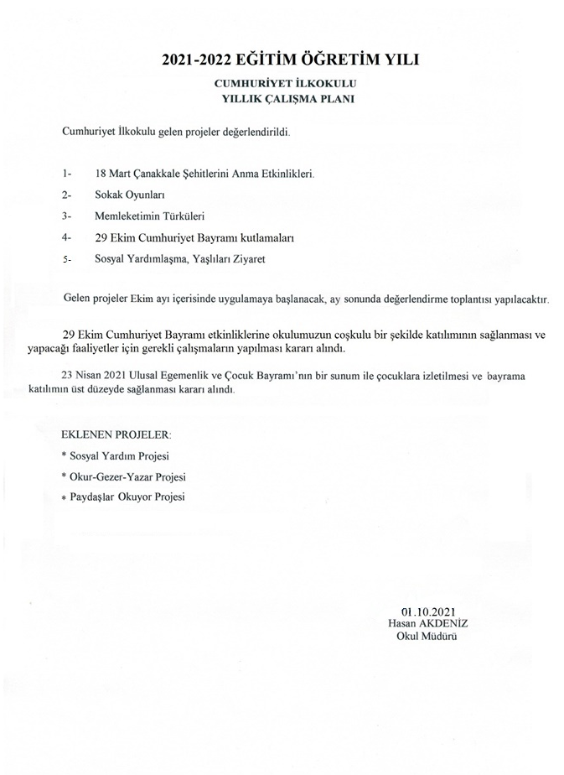
5. Kurumun Sportif – Sosyal Faaliyetleri
Sosyal-Kültürel ve Tanıtım Programları | 2021-2022 Eğitim ve Öğretim yılında il ve ilçe çapında düzenlenen yarışmalarda,  29 Ekim Cumhuriyet Bayramı Resim Yarışmasında okulumuz ilçe 2.’si.  24 Kasım Öğretmenler Günü Resim Yarışmasında okulumuz ilçe 3.’sü  24 Kasım Öğretmenler Günü Şiir Yarışmasında okulumuz ilçe 2.’si  18 Mart Şehitleri Anma Günü ve Çanakkale Zaferi Resim Yarışması okulumuz ilçe 2.’si  23 Nisan Ulusal Egemenlik ve Çocuk Bayramı Resim Yarışmasında okulumuz ilçe 2.’si  TAFOZ İlçe Zekâ Oyunları Turnuvasında Reversi dalında okulumuz ilçe 1.’si ve 3.’sü  TAFOZ İl Zekâ Oyunları Turnuvasında Reversi dalında  okulumuz il 2.’si olmuştur.
Gezi İnceleme Programları | 2021-2022 Eğitim ve Öğretim yılında Gezi, Tanıtma ve Turizm kulübü:  İlkokulumuzun tüm öğrencilerinin katılımıyla Ergene Atatürk Evi’ne,  İlkokulumuzun 22 öğrencisinin katılımıyla Edirne İline Ortaokulumuzun 58 öğrencisinin katılımıyla Çanakkale İline geziler düzenlenmiştir.
Tören ve Kutlama Programları | 2021-2022 Eğitim öğretim yılında 29 Ekim Cumhuriyet Bayramı, 10 Kasım Atatürk’ün Ölüm yıl Dönümü Anma programı, 12 Mart İstiklal Marşı’nın Kabulü ve  18 Mart Çanakkale Kutlama Programı, 23 Nisan Ulusal Egemenlik ve Çocuk Bayramı öğrencileriniz ve velilerimiz ile birlikte kutlanmıştır.  Yine 2022-2023 Eğitim öğretim yılında da İlçe  İlköğretim haftası Programı, 29 Ekim Cumhuriyet Bayramı, 10 Kasım Atatürk’ün Ölüm yıl Dönümü  Anma programı, 12 Mart İstiklal Marşı’nın Kabulü ve 18 Mart Çanakkale Kutlama Programı, 23 Nisan Ulusal Egemenlik ve Çocuk Bayramı öğrencilerimizle  kutlanması planlandı.
Eğitici Faaliyetler | Okulumuzda 8. Sınıflara yönelik olarak açılmış olan yetiştirme kursları ile birlikte öğrencilerin ders başarılarının yükseltilmesi hedeflenmektedir.  2022-2022 Eğitim öğretim yılının II. Döneminin başında rehberlik amacıyla Ortaöğretim kurum gezilerinin düzenlenmesi planlanmaktadır.

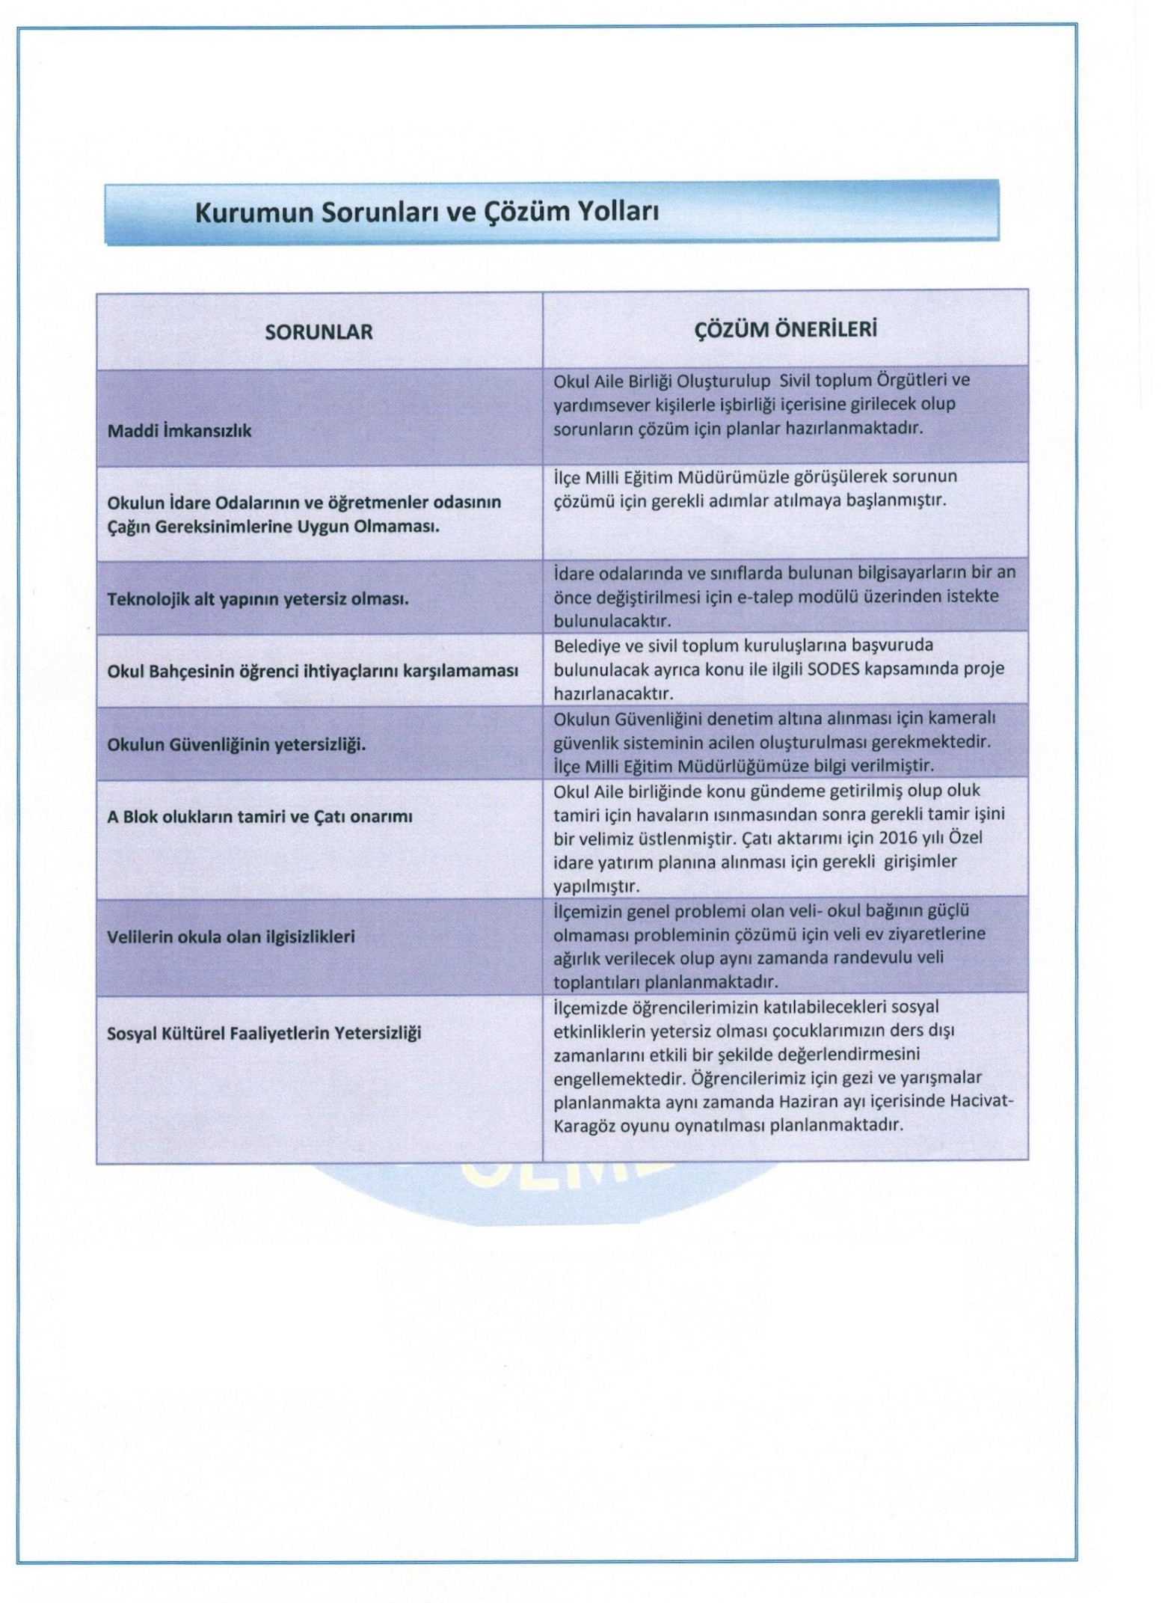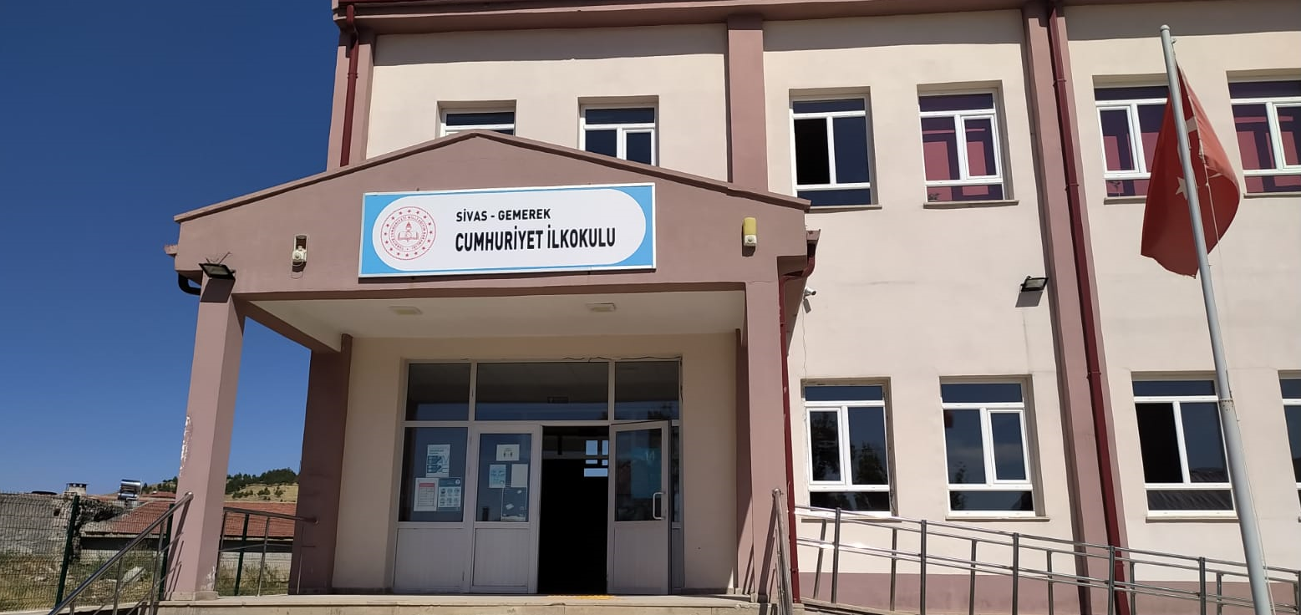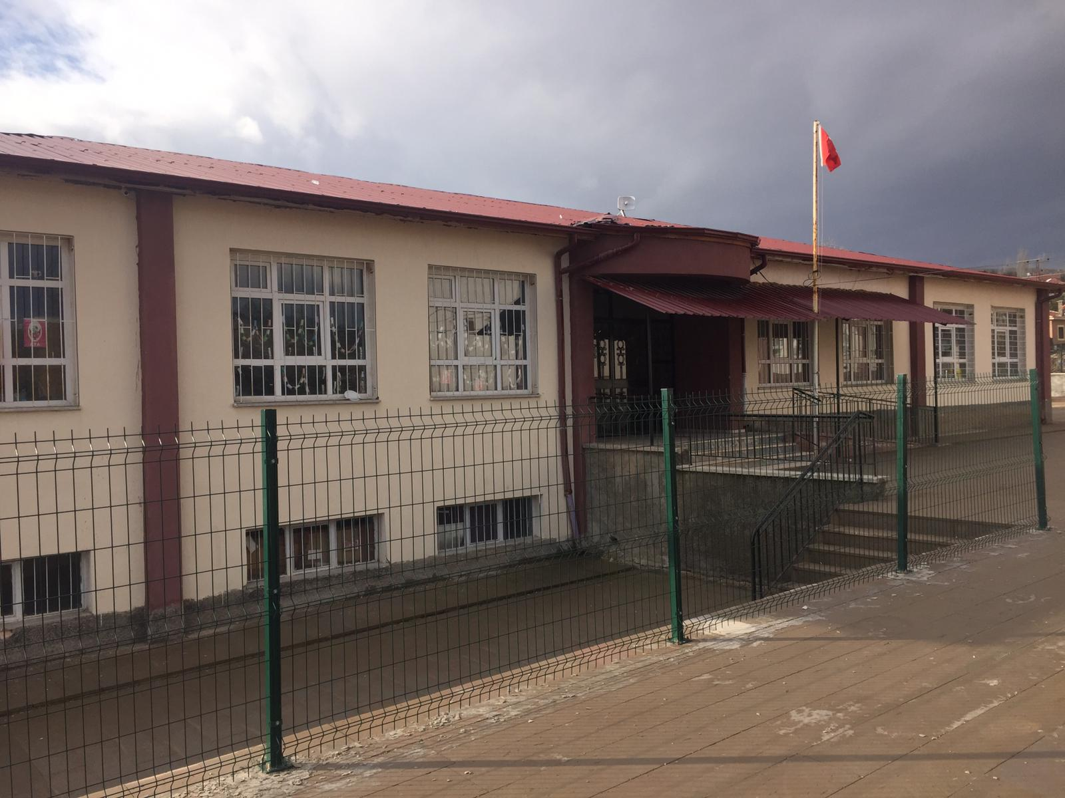
6.

31.01.2023
Hasan AKDENİZ
Okul Müdürü

